Я помню и горжусь
Сафронов Иван Семенович родился в 1905 году в селе Мещерское Сердобского района Пензенской области в семье простых людей – отец был кузнецом, а мать работала кружевницей в доме Кологривова. С самого начала Великой Отечественной Войны Ивана Семеновича забрали на фронт. В 1943 году он попал в плен - его угнали в Венгрию. так как он был рослым, сильным мужчиной его взял один венгерский помещик к себе в работники. Во время наступления советской армии помещику пришлось бросить семью и бежать с немцами. Иван Семенович присоединился к частям советской армии и дошел до Берлина. Летом 1945 года он вернулся домой, а осенью его забрали на войну с японцами. Но воевать не пришлось, так как по дороге в Японию им объявили, что война закончилась. После войны продолжал работать печником. Иван Семенович дожил до 1970 года.
Сафронов Иван Семенович является прапрадедом Кобзева Романа, который ходит во 2-ую младшую группу детского сада «Сказка» поселок Правохеттинский Надымского района.
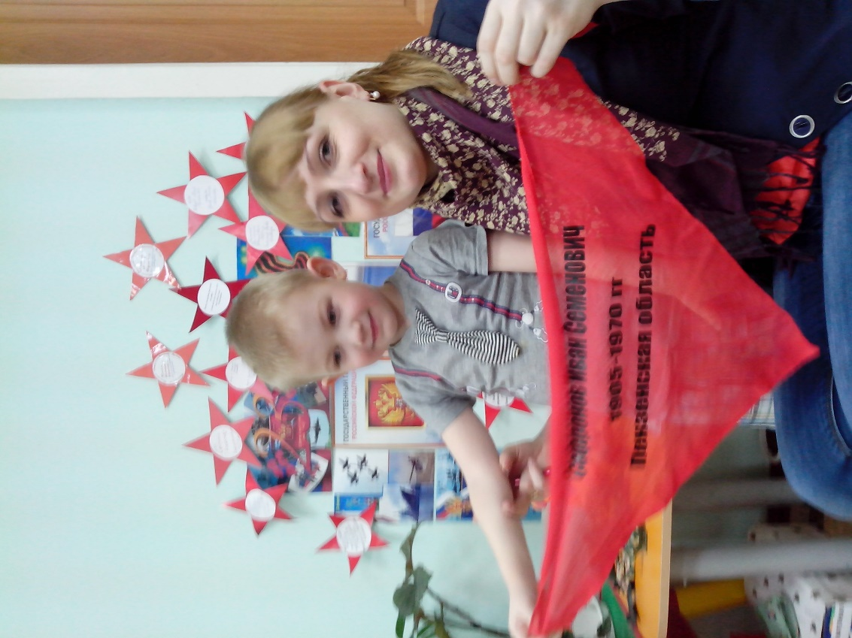
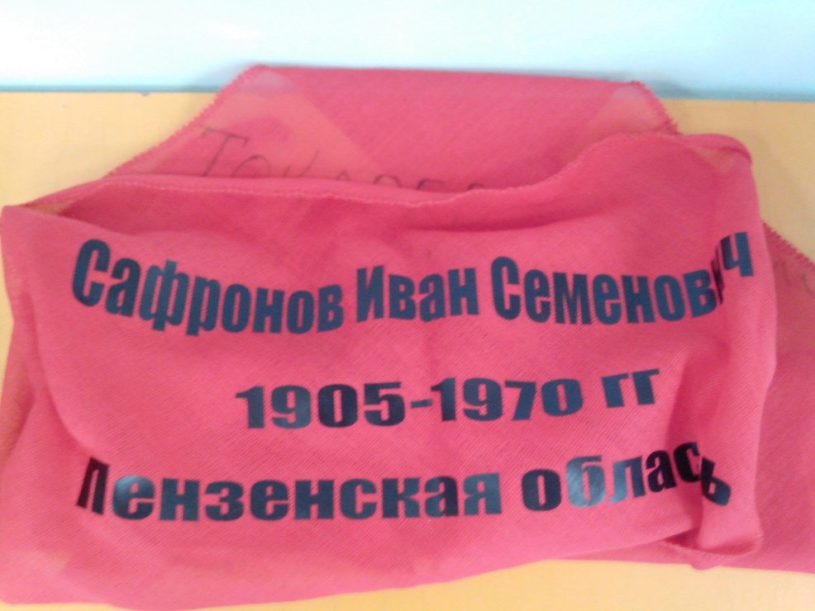
Материал предоставила воспитатель Абдулова Д.С.2015г.

